2019-2020学年 第 一 学期

实验报告

课程名称 Python程序设计实验

系（部） 信息工程系

专业班级 电子信息科学与技术18-2

学生姓名 苑珂

学生学号 201823010239

实验名称 |  | 关于Python序列结构的编程
实验目的 |  | 了解Python序列结构，学习常用方法和内置函数
实验内容
实验仪器设备 |  | Jupyer Notebook
姓 名 |  | 苑珂 |  | 组 别
同组实验者 |  |  |  | 实验日期 | 2019.9.18
指导教师 |  | 魏光村
批阅意见
及 成 绩
实  验  步  骤 | 1 实验原理  2 实验过程记录  3 实验结果  4实验过程中存在的问题及解决方案  5 实验总结

1 实验原理
Python中常用的序列结构有列表、元组、字典、字符串、集合等，可以利用Python中不同的操作方法对其进行操作。
2 实验过程记录
2.1各序列结构变为列表
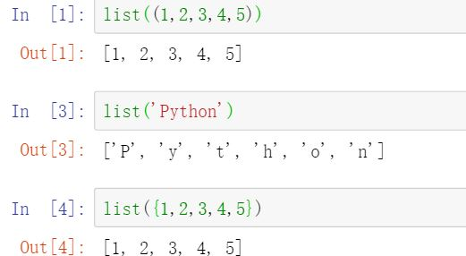
使用list()将不同的序列结构变为列表
2.2列表元素访问
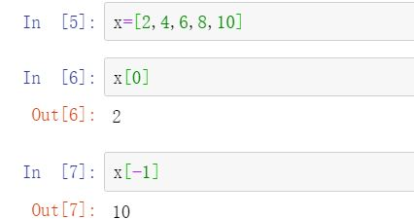
x[i]中i可以是复数，i是复数时表示访问倒数第|i|个数，i是非负数时表示访问第i+1个数
2.3列表常用方法（只选用了append() sort()进行实验）
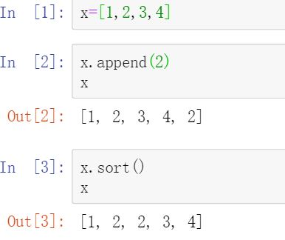
append(x)表示将x加到列表最后一位，sort()括号中空白默认为按升序排列
2.4列表推导式、生成式推导式、集合推导式
2.4.1列表推导式
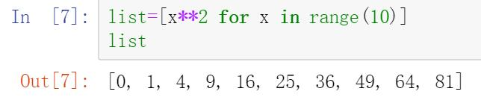
它可以使用非常简洁的方式对列表进行处理计算
2.4.2生成式推导式
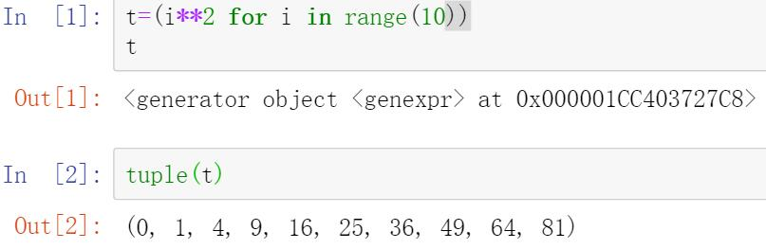
和列表生成式类似，不过需要tuple()把生成器对象转换为元组
2.4.3集合推导式
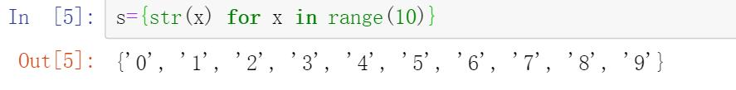
2.5字典元素的访问
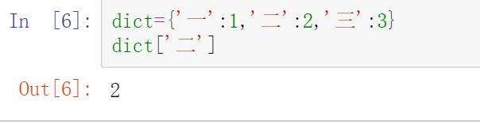
’一’ ’二’ ’三’是字典的键，1、2、3是字典的值，两者呈映射关系
2.6切片
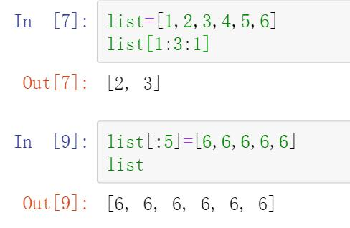
list[start:end:step]中start表示切片开始的位置，end表示结束的位置，step表示切片的步长；图中In[9]是将数列[1，2，3，4，5，6]前5项替换成[6，6，6，6，6]
3 实验结果
3.1对python的知识掌握了更多，知道了很多常用方法和内置函数；
3.2了解了切片在python中的强大，它是python序列的重要操作之一；
3.3对列表、元组、字典和集合有了更清晰的认识，知道了它们的异同；
4实验过程中存在的问题及解决方案
4.1可变与不可变：列表可变，元组不可变，集合不可变；
4.2元组与列表的异同：
异：列表属于可变序列，元组属于不可变序列，列表的常用方法元组大部分不能用；元组比列表访问速度更快；
同：两者都属于有序序列；有许多内置函数两者都可使用；
5 实验总结
通过本章的实验，我对各序列结构有了更清晰、更透彻的理解，认识了许多常用方法和内置函数，学会了有序与无序、可变与不可变的意思，受益匪浅。Python真的是玄之又玄，众妙之门！

